**Visual Studio中使用开发包的方法**

在Visual Studio中使用开发包，可以开发任意类型的应用。

可以使用的开发包类型有：COM控件版本，和Dll版本。

建议采用COM控件版本。在64位Windows系统中，只能使用DCOM控件版本。

64位系统，请参考《在64位系统上的使用办法.doc》

## COM控件版本的开发包使用步骤：

1. **必须先注册控件**
2. **在Visual Studio的项目中，添加COM控件的引用**
3. **在项目中使用开发包的控件**

## 具体步骤

### 注册控件

双击register_control.vbs，应该能够自动完成注册。注册成功的画面如下：

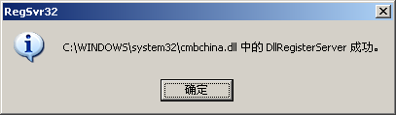

如果注册失败，一般是因为权限不够。

先确保使用管理员登录，然后在register_control.vbs的图标上点击鼠标右键，然后选择“以管理员身份运行”。

### 在项目中，添加COM控件的引用

在项目的“References”上，点右键，选择“Add Reference…”

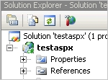

然后，在弹出的窗口中，选择第二个Tab“COM”，里面找到“CmbChina 1.0 Type Library”（如果是64位系统，则选择“dcom_cmb 1.0 Type Library”）然后点击“OK”

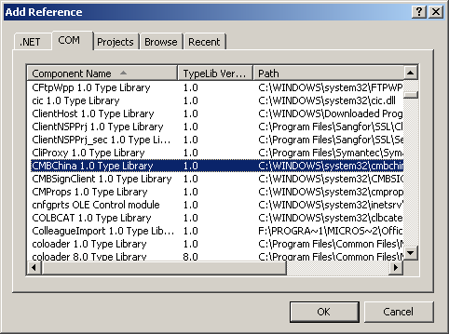

### 在项目中使用使用开发包控件

现在可以直接在代码中使用控件了。

比如：

CMBCHINALib.FirmClientClass fm = new CMBCHINALib.FirmClientClass();

fm.exSetOptions("payment.ebank.cmbchina.com", "");